Wniosek

o przyjęcie dziecka do klasy siódmej dwujęzycznej z językiem angielskim

w Szkole Podstawowej nr 11 im. mjr. Jana Piwnika „Ponurego” w Starachowicach

rok szkolny 2025/2026

1. |  | Dane osobowe kandydata*
PESEL* |  |  |  |  |  |  |  |  |  |  |  |  | Imię* |  | Drugie imię | Nazwisko*
Data urodzenia* |  |  |  |  |  |  |  |  |  |  |  |  | Seria i nr paszportu/dokumentu tożsamości (wypełniane, gdy brak nr PESEL)
 | d | d | - | m | m | - | r | r | r

- Adres zamieszkania kandydata*

Ulica* Nr domu* Nr lokalu

Kod* Miejscowość*

-

Województwo* Powiat* Gmina*

- Nazwa i adres szkoły do której kandydat uczęszcza obecnie*

Szkoła obwodowa (jeżeli jest inna niż ta, do której kandydat uczęszcza obecnie)*

4. Dane matki/opiekuna prawnego kandydata Dane ojca/opiekuna prawnego kandydata

Imię* |  | Nazwisko* |  | Imię* |  | Nazwisko*
Telefon kontaktowy |  | Telefon kontaktowy
Adres e-mail – jeżeli posiada |  | Adres e-mail – jeżeli posiada

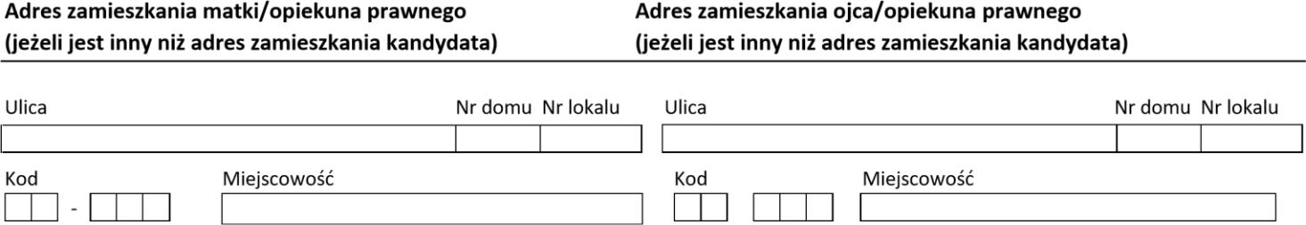

5. Dodatkowe informacje o kandydacie

Kryteria uzupełniające (różnicujące w przypadku oddziałów dwujęzycznych).

Zaznaczyć X spełnienie odpowiedniego kryterium.

- Wielodzietność rodziny kandydata

- Niepełnosprawność kandydata

- Niepełnosprawność jednego z rodziców kandydata

- Niepełnosprawność obojga rodziców kandydata

- Niepełnosprawność rodzeństwa kandydata

- Samotne wychowywanie kandydata w rodzinie

- Objęcie kandydata pieczą zastępczą

Do wniosku załączam wymagane dokumenty ( niepotrzebne wykreślić )

- zaświadczenie o uzyskaniu tytułu laureata lub finalisty konkursu przedmiotowego o zasięgu wojewódzkim lub

ponadwojewódzkim organizowanego przez Kuratora Oświaty

  - oświadczenia dotyczące kryteriów uzupełniających

6. Oświadczenie:

Jestem świadomy odpowiedzialności karnej za złożenie fałszywego zeznania

Oświadczam, że zapoznałam/em się z zasadami i kryteriami rekrutacji do SP 71 we Wrocławiu.

Administratorem jest Szkoła Podstawowa nr 11 im. mjr. Jana Piwnika „Ponurego”, ul. Leśna 2, 27-200 Starachowice. Kontakt do naszego inspektora ochrony danych: jacek.przepiora@starachowice.eu.
Dane podane przez Pana/Panią na formularzu będą przetwarzane w celu procedowania wniosku oraz w celu rekrutacji dziecka do naszej placówki. Szczegółowe informacje o regułach przetwarzania danych dostępne w sekretariacie Szkoły oraz na stronie: sp11.starachowice.eu.

_______________________________

_______________________________

data, podpis kandydata

podpis rodziców / prawnych opiekunów

*pola oznaczone (*) należy obowiązkowo wypełnić

